Массаж карандашами

УТЮЖОК

Прокатывание карандаша по поверхности стола
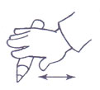
Возьми толстый карандаш. Положи его на стол. «Прогладь» карандаш сначала одной ладонью, потом другой. Покатай карандаш по столу.
Карандаш я покачу
Вправо-влево — как хочу.

ДОБЫВАНИЕ ОГНЯ

Прокатывание карандаша между ладонями
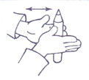
Положи карандаш на одну ладошку, прикрой его другой. Прокатывай карандаш между ладонями сначала медленно, а потом быстрее, от кончиков пальцев к запястьям. А теперь попробуй сделать это сразу с двумя карандашами.

ПИАНИНО

Нажимание на карандаш поочередно кончиками пальцев
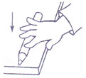
Прижимай карандаш, который лежит на столе, кончиком каждого пальца. Прижимай сильнее!

ПРЯТКИ

Сжимание карандаша в кулачке
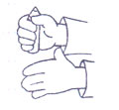

Возьми короткий карандашик и сожми его в кулачке, спрячь. А теперь спрячь в другой руке.

Карандашик посжимаю
И ладошку поменяю.

